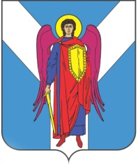

ДУМА ШПАКОВСКОГО МУНИЦИПАЛЬНОГО ОКРУГА
СТАВРОПОЛЬСКОГО КРАЯ ПЕРВОГО СОЗЫВА

РЕШЕНИЕ

24 февраля 2021 г. | г. Михайловск | №104

Об утверждении Инструкции по делопроизводству в Думе Шпаковского муниципального округа Ставропольского края

В соответствии с приказами Росархива от 20 декабря 2019 г. № 236 «Об утверждении Перечня типовых управленческих документов, образующихся в процессе деятельности государственных органов, органов местного самоуправления и организаций, с указанием сроков их хранения», от 22 мая 2019 г. № 71 «Об утверждении правил делопроизводства в государственных органах, органах местного самоуправления», нормативными правовыми актами Российской Федерации, нормативными правовыми актами Ставропольского края Дума Шпаковского муниципального округа Ставропольского края

РЕШИЛА:

1. Утвердить прилагаемую Инструкции по делопроизводству в Думе Шпаковского муниципального округа Ставропольского края.
2. Признать утратившим силу распоряжение главы Шпаковского муниципального района Ставропольского края от 24 февраля 2005 г. № 13.
3. Настоящее решение вступает в силу со дня его принятия.

Председатель Думы
Шпаковского муниципального
округа Ставропольского края С.В.Печкуров

